



**Fascicule des travaux pratiques**

**Physiologie cardio vasculaire**

**Physiologie de la respiration**

**Pr Bazid**

**2ème année des études médicales**

**Première Séance : examen clinique cardiovasculaire -mesure de la PSA et ECG normal**

**EXAMEN CARDIAQUE**

**1. INSPECTION**  
 ● Présence de cicatrices, notamment de chirurgie cardiaque.  
 ● Fréquence respiratoire, qualité de la respiration (pénibilité, régularité)  
**2 . PALPATION**  
On cherche à localiser le choc de pointe : point le plus bas et le plus externe où le choc  
cardiaque peut être senti. Il est au mieux perçu sur un sujet en décubitus latéral gauche en  
général sous le mamelon gauche. Il est synchrone du pouls. Il donne une idée de la taille du  
cœur : en cas de cardiomégalie, le choc de pointe est dévié en bas et en dehors.  
Des frémissements palpables ont la même signification que les souffles.   
**3 .PERCUSSION**  
La percussion est réalisée en tapant avec l’extrémité du majeur de sa main droite sur ses  
propres doigts de la main gauche (en général au niveau de la 2ème phalange du majeur)  
placée à plat sur le thorax du patient.  
Elle est peu utile pour l’examen du cœur mais très utilisée au niveau *pleuro pulmonaire* pour  
rechercher des épanchements liquidiens

**4. AUSCULTATION**L’auscultation cardiaque est le temps essentiel de l’examen cardiologique. Elle permet  
souvent d’établir un diagnostic sans le secours d’examens complémentaires.  
  
 **4.1 Technique d’auscultation cardiaque  
 4.1.1 Conditions de l'examen**  
  
 ● Le stéthoscope biauriculaire doit être de bonne qualité.  
 ● En décubitus dorsal, puis latéral gauche, puis assis thorax penché en avant.  
 ● Il est important de demander de temps en temps au patient de bloquer sa  
 respiration

● Durant toutes ces manœuvres, le pavillon du stéthoscope est déplacé  
 progressivement sur toute l’aire précordiale, en faisant varier la pression du  
 pavillon.

**4.1.2 Les foyers d'auscultation principaux**  
  
● Position 1 : 2ième espace intercostal droit (foyer aortique : FAo)  
● Position 2 : 2ième espace intercostal gauche (foyer pulmonaire : FP)  
● Position 3 : 3-4ième espace intercostal gauche au bord gauche du sternum (BGS)

● Position 4 : pointe ou apex (ou foyer mitral).  
● Position 5 : foyer tricuspidien (FT)

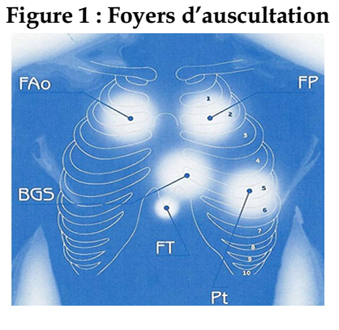

**4.2 Auscultation cardiaque normale**

* Le *premier bruit,* ou B1, correspond à la fermeture des valves auriculo-ventriculaires mitrale (B1M) et tricuspide (B1T) lors de la contraction du myocarde au début de la systole ventriculaire. Il est de tonalité plutôt sourde (onomatopée « Boum »), maximum à la pointe.
* Le *deuxième bruit,* ou B2, correspond à la fermeture des valves sigmoïdes aortique (B2A) et pulmonaire (B2P). Il est de tonalité plus haute que le B1, plus sec (onomatopée « Tac »), maximum à la base.
* Le premier bruit -B1- marque le début de la systole ventriculaire et le second bruit -B2- le début de la diastole ventriculaire.
* L’intervalle B1-B2 (le « petit silence ») délimite la systole ventriculaire et l’intervalle B2-B1 (« grand silence ») la diastole ventriculaire.
* Le deuxième bruit peut se dédoubler à l’inspiration chez le sujet normal. Il est  
  particulièrement audible, au foyer pulmonaire, chez l’adolescent ou l’adulte jeune.  
    
    
  **EXAMEN VASCULAIRE  
   1. EXAMEN ARTÉRIEL  
   1.1 Clinique**
* Le pouls artériel résulte de la transmission de l’onde de pression vers les artères. La prise du pouls se fait classiquement au niveau du poignet (pouls radial) du patient en utilisant l’index, le médius et l’annulaire.
* La fréquence du pouls (correspondant, normalement, à la fréquence cardiaque) et exprimée en nombre de battements par minute.
* *La palpation* de l’aorte abdominale se fait au niveau épigastrique, un peu à gauche de la ligne médiane, où elle est en règle accessible, sauf chez le sujet obèse.
* La palpation des artères périphériques sera toujours bilatérale et comparative afin  
  de rechercher les différences d’amplitude.

**1.2 Index de pression systolique**

* La recherche d’un artériopathie des membres inférieurs peut s’aider de la mesure de  
  l’*index de pression systolique*, dont la valeur diagnostique est établie.
* Un brassard pneumatique placé à la cheville est dégonflé, tandis que la pression systolique est mesurée avec une sonde Doppler au niveau de l’artère pédieuse ou tibiale postérieure.
* Cette pression systolique à la cheville est rapportée à la pression systolique humérale, pour obtenir l’index de pression systolique (IPS=PAS cheville/PAS bras) que l’on considère anormal s’il est inférieur à 0,9.

**2. EXAMEN VEINEUX :** Deux réseaux veineux sont particulièrement

Importants

**2.1 L’examen veineux des membres inférieurs**

* Il est bilatéral et comparatif en décubitus dorsal et en position debout.
* Il recherche :  
   ● La présence de varices, dilatation du réseau veineux superficiel des

membres inférieurs.  
 ● Des signes d’incompétence des valvules anti-reflux sous la forme d’un

remplissage anormal des veines des membres inférieurs lors de la mise

en orthostatisme.

**2.2 L’examen des veines jugulaires**

* La veine jugulaire interne est une veine profonde en communication libre avec l’oreillette droite. L’augmentation de la pression veineuse provoque une *turgescence des veines jugulaires* externes qui peut être spontanément visible.

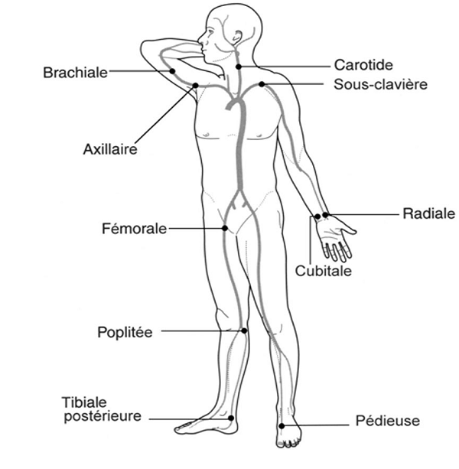

**MESURE DE LA PRESSION ARTÉRIELLE**

**LA MÉTHODE AUSCULTATOIRE**

* C’est la référence et la plus ancienne. Elle repose sur l’auscultation des bruits artériels de Korotkov , entendus en aval d’un brassard pneumatique que l’on dégonfle progressivement.
* En pratique, le brassard est gonflé jusqu’à un niveau de pression supérieur à la pression systolique, ce qu’on vérifie par la disparition du pouls radial, puis il est lentement dégonflé. Le stéthoscope est placé immédiatement en aval du brassard, au niveau de l’artère humérale.
* La pression artérielle systolique (PAS) correspond à l’apparition des bruits  
  (phase 1). Puis les bruits se modifient en fonction de la durée pendant laquelle l’artère s’ouvre lors de chaque battement cardiaque : ils deviennent intenses et secs (phase 2), puis plus longs et souvent accompagnés d’un souffle (phases 3), puis s’assourdissent (phase 4), et disparaissent (phase 5). La disparition des bruits (début de la phase 5) correspond à la pression artérielle diastolique (PAD).
* La méthode palpatoire (palpation du pouls lors du dégonflage d’un brassard placé en  
  amont) n’est qu’une méthode approximative qui, en outre, ne fournit que la pression  
  artérielle systolique (apparition du pouls).
* En ce qui concerne le manomètre, les appareils à colonne de *mercure* sont encore présents dans certains services et cabinets médicaux. Ils sont appelés à disparaître totalement à cause des risques écologiques du mercure. Ils sont remplacés par des appareils anéroïdes de bonne qualité.

**PRÉCAUTIONS POUR UNE MESURE FIABLE**

Pour la mesure de la PA par la méthode conventionnelle, les recommandations suivantes  
sont à respecter pour une mesure de qualité :

● Adapter la taille du brassard à la circonférence du membre analysé (enfant, sujet obèse).  
● Bien positionner le brassard, sans vêtement gênant sa mise en place.

● Mesure au repos, dans une pièce calme, après 10 minutes en position couchée ou assise.  
● Mesure initiale de la pression artérielle aux deux bras. En cas d’asymétrie, prendre ensuite la pression artérielle toujours au bras où les chiffres sont les plus élevés.  
● Dégonflage lent si méthode « manuelle » auscultatoire, environ 2 mmHg/battement.  
● Trois mesures à au moins deux consultations avant de poser le diagnostic d’hypertension artérielle.  
● Connaître l’effet « blouse blanche » lié à l’interaction médecin-patient, qui augmente les chiffres d’environ 10 %. Cet effet est particulièrement fréquent chez le sujet âgé ou émotif. Eviter de parler ou de faire parler pendant la mesure.  
● En cas d’arythmie complète par fibrillation atriale, les chiffres tensionnels sont plus  
difficiles à mesurer et il faut faire la moyenne de plusieurs mesures.  
● Chez l’enfant, les bruits sont entendus jusqu’à 0 et il faut considérer la phase 4 (bruit plus faible et plus sourd) pour la pression artérielle diastolique.  
● La pression artérielle en position debout doit être comparée à la pression artérielle  
en position assise ou couchée. Il faut la prendre immédiatement et après deux  
minutes d’orthostatisme.  
**3. PRESSION ARTÉRIELLE NORMALE**La définition de l’hypertension artérielle est nécessairement arbitraire puisque, en fait, le risque cardio-vasculaire augmente de façon continue avec le niveau tensionnel, sans seuil clairement individualisable. Chez l’adulte, on proposent comme définition de la PA normale moins de 140 mmHg pour la systolique et moins de 90 mmHg pour la diastolique. La pression artérielle *optimale* est < 120/80 mm Hg.  
**4. AUTRES MÉTHODES DE MESURE**  
Il s’agit des méthodes permettant l’évaluation du niveau tensionnel en dehors de la  
présence médicale, à savoir l’automesure et la mesure ambulatoire de la pression artérielle (MAPA). Leur usage large est recommandé pour le diagnostic de l’hypertension artérielle car un diagnostic par excès est très fréquent, en raison de la réaction d’alarme suscitée par la présence médicale. (HTA dite « blouse blanche »)  
  
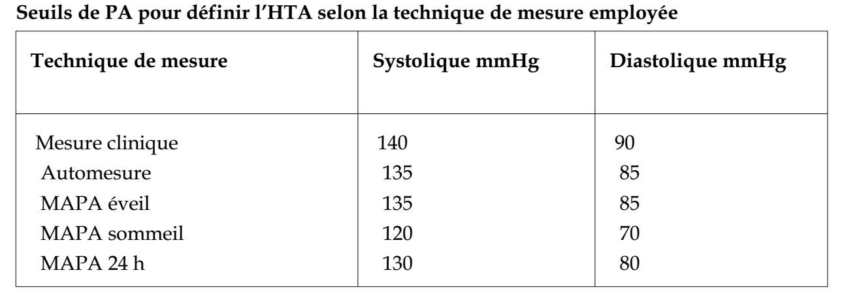

**L'ÉLECTROCARDIOGRAMME DE REPOS NORMAL**

**1. PRINCIPE DE BASE**L’ECG est l’enregistrement de l’activité électrique du cœur en fonction du temps. Les tissus  
de l’organisme étant conducteurs, cet enregistrement est réalisé grâce à des électrodes  
cutanées placées en des points déterminés permettant de définir des dérivations  
conventionnelles.  
L’activité électrique cardiaque normale prend naissance dans le nœud sinusal puis se  
propage selon un cheminement déterminé (Figure 1): nœud sinusal (1), myocarde  
auriculaire (2), nœud auriculo-ventriculaire d’Aschoff-Tawara (3), faisceau de His (4) et ses  
branches gauche (5) et droite (6), réseau sous-endocarditique de Purkinje (7), myocarde  
ventriculaire (8). Ainsi se succèdent sur le tracé ECG (Figure 2) la dépolarisation auriculaire  
(onde P), la dépolarisation ventriculaire (complexe QRS), puis la repolarisation ventriculaire  
(onde T, onde U).

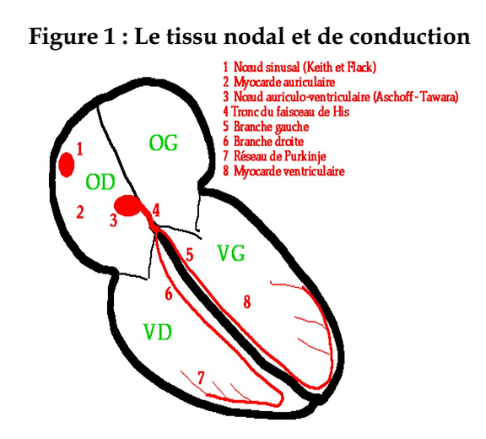

A un instant donné de la dépolarisation myocardique, il existe des zones électronégatives  
(fibres dépolarisées) et des zones électropositives (fibres encore à l’état de repos). Ces  
charges électriques négatives et positives constituent des dipôles.  
La somme vectorielle de ces dipôles donne un *vecteur résultant instantané*, dont la direction,  
le sens, et l’amplitude permettent d’expliquer la morphologie des différents accidents de  
l’ECG (onde P, complexe QRS et onde T) dans les différentes dérivations. Par convention,  
lorsque ce vecteur se dirige vers l’électrode exploratrice, une déflexion « positive » s’inscrit.  
Inversement, lorsque ce vecteur fuit l’électrode exploratrice, une déflexion « négative »  
s’inscrit. La succession de l’ensemble des vecteurs instantanés permet la construction de  
l’ECG dont la morphologie se répète à chaque battement cardiaque et sera analysée sur un  
système précis de *dérivations* ECG.  
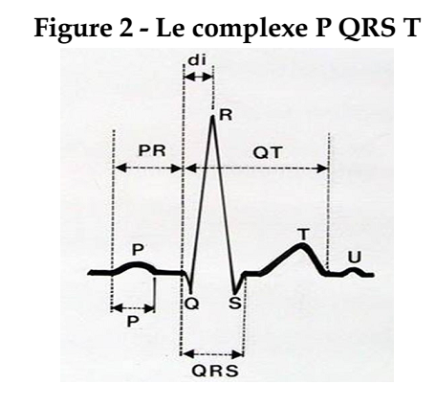

**2 .DÉRIVATIONS**  
L’ECG standard comporte au minimum 12 dérivations, 6 dans le plan frontal (les  
dérivations des membres) : D1, D2, D3, aVR, aVL, aVF, et 6 dans le plan horizontal (les  
dérivations précordiales) : V1 à V6.  
Les *dérivations des membres* sont placées (après dépilation si besoin) à la face interne des  
poignets et des chevilles. Elles explorent le champ électrique cardiaque dans un plan frontal  
(Figure 3). Les électrodes du plan frontal forment des dérivations :  
● soit bipolaires des membres ou « standard » :  
- D1 : bras droit (-), bras gauche (+)  
- D2 : bras droit (-), jambe gauche (+)  
- D3 : bras gauche (-), jambe gauche (+)  
Ces trois dérivations forment le triangle équilatéral d’Einthoven, le montage des polarités  
étant tel que D2 = D1 + D3  
● soit unipolaires :  
L’électrode exploratrice positive est l’un des membres, les autres étant reliées à une borne  
centrale de potentiel nul. Pour obtenir un tracé d’amplitude similaire aux trois dérivations  
bipolaires, il faut les amplifier, d’où leurs dénominations :  
-a (augmenté), V (voltage), R (right arm) : aVR  
-a (augmenté, V (voltage), L (left arm) : aVL  
-a (augmenté), V (voltage), F (foot) : aVF.  
Ces six dérivations étant dans le même plan frontal, la translation de leurs axes au centre du  
triangle d’Einthoven permet de construire un système de coordonnées (double triaxe de  
Bailey), utile au calcul de l’axe du vecteur d’activation dans le plan frontal.

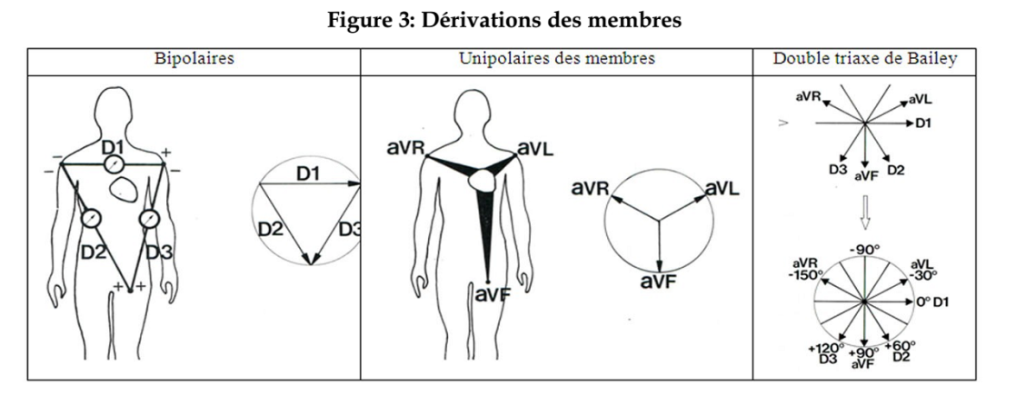

Les *dérivations précordiales* sont unipolaires et explorent l’activité électrique cardiaque dans  
le plan horizontal. La position de chaque électrode sur le thorax doit être précise (Figure 4)  
pour permettre la comparaison d’ECG successifs :  
• V1 : 4ème espace intercostal droit, au ras du sternum (attention à ne pas compter l’espace  
entre la clavicule et la première côte comme un espace intercostal)  
• V2 : symétrique par rapport au sternum (4ème espace intercostal gauche)  
• V3 : à mi-distance entre V2 et V4  
• V4 : 5ème espace intercostal gauche, sur la ligne médio-claviculaire  
• V5 : sur la ligne axillaire antérieure à « l’horizontale » de V4  
• V6 : sur la ligne axillaire moyenne à « l’horizontale » de V4.  
Il peut être utile d’ajouter :  
• V7, voire V8 et V9 : sur la même « horizontale » que V4, respectivement sur la ligne  
axillaire postérieure, sous la pointe de l’omoplate, au bord gauche du rachis  
• V3R, V4R : symétriques, à droite de V3-V4  
• VE (épigastrique) : pointe de la xiphoïde.  
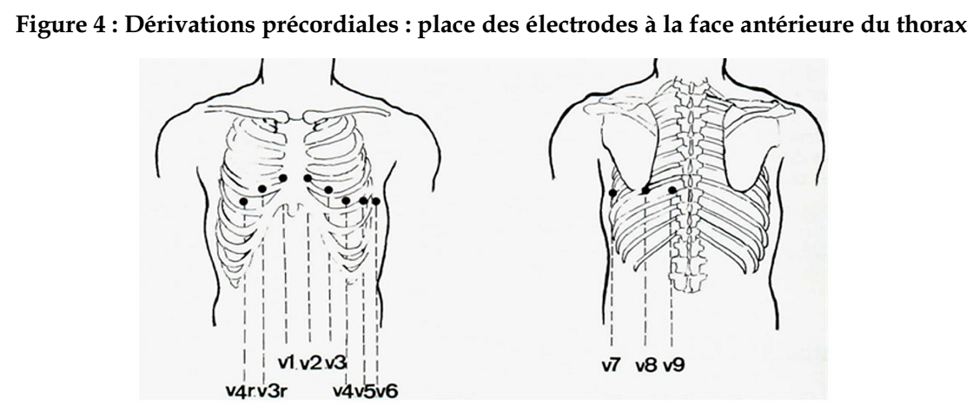  
**3. ENREGISTREMENT DE L'ÉLECTROCARDIOGRAMME**  
Il se fait sur papier millimétré. Chaque carré a 1 mm de côté ; des carrés de 5 mm de côté  
sont marqués par des lignes plus épaisses.  
La vitesse de déroulement du papier est habituellement de 25 mm/s ; 1 mm représente  
alors 0,04 s.  
Les amplitudes sont mesurées en millivolts. L’étalonnage habituellement utilisé est de 10  
mm pour 1 mV ; dans ce cas, les amplitudes peuvent s’exprimer en mm (Figure 5).  
Avant d’interpréter un ECG, il faut s’assurer de la qualité de l’enregistrement et en  
particulier :  
● de l’absence de défaut d’étalonnage (signal amorti ou d’amplitude incorrecte)  
● de la stabilité de la ligne de base et de l’absence d’interférence (50 hertz par défaut  
de mise à la terre, tremblements, mauvaise conduction au niveau des électrodes)  
● de la cohérence du tracé, notamment de l’absence d’inversion des fils, par exemple,  
bras droit – bras gauche, erreur facilement détectable en raison de la négativité de  
l’onde P en D1.  
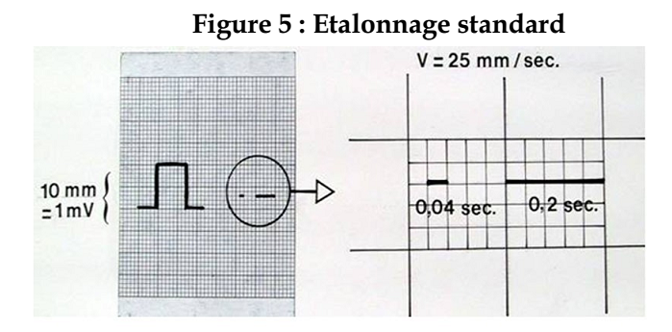  
**4. ANALYSE DE L'ÉLECTROCARDIOGRAMME**  
Elle doit être méthodique et systématique. Elle doit comporter une étude du rythme  
cardiaque (souvent mieux examiné en D2) , et de la *morphologie* des signaux électriques  
enregistrés.  
L’analyse chronologique des accidents rencontrés est sans doute la méthode la plus simple  
Elle comporte au minimum l’étude de :  
● du rythme (sinusal ou non) et de sa fréquence  
● la dépolarisation auriculaire : onde P (durée et amplitude)  
● la conduction auriculo – ventriculaire : durée de l’intervalle PR (ou plus exactement PQ)  
● la dépolarisation ventriculaire (complexe QRS) :  
 ○ axe dans le plan frontal  
 ○ morphologie et amplitude des déflexions Q, R, S, selon les dérivations  
 ○ durée du complexe  
● la repolarisation ventriculaire :  
 ○ position du segment ST par rapport à la ligne isoélectrique  
 ○ morphologie et amplitude de l’onde T  
 ○ durée de l’espace QT, onde U  
La synthèse de ces informations permet de proposer un diagnostic électrocardiographique  
qui doit toujours être confronté aux données cliniques et si besoin aux autres examens  
complémentaires. Un électrocardiogramme normal n’est pas synonyme de cœur normal et,  
inversement, certaines anomalies électrocardiographiques ne correspondent à aucune  
cardiopathie.  
**5 .ELECTROCARDIOGRAMME NORMAL**Les critères de normalité de l’ECG évoluent avec l’âge et tiennent compte des grandes  
variations individuelles liées en particulier à la position du cœur dans le thorax.  
 **5.1 Rythme et fréquence**  
La séquence régulière P (d’origine sinusale), QRS-T traduit un *rythme sinusal* *normal*.  
- La fréquence normale au repos est comprise entre 50 et 100/mn : inférieure à 50, c’est une  
bradycardie sinusale, supérieure à 100, c’est une tachycardie sinusale.  
En l’absence de réglette graduée, la fréquence cardiaque se calcule en divisant 300 par le  
nombre de carrés, de 5 mm séparant deux complexes QRS .  
Avec une réglette , la fréquence se mesure en 25 mm/s sur 2 intervalles successifs,  
entre la 1ère et la 3ème onde P.  
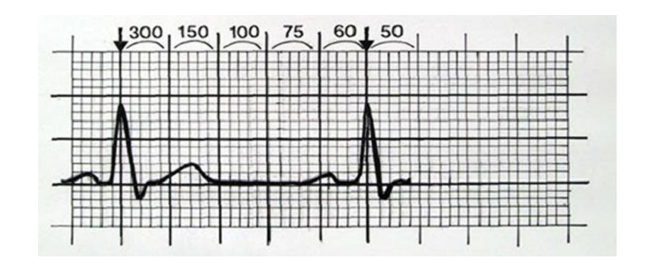  
*Diviser 300 par le nombre de carrés de 5 mm séparant 2 complexes QRS Dans cet exemple 300/5=60*  
*battements/mn*  
 **5.2 Dépolarisation auriculaire : onde P**Sa durée normale est inférieure ou égale à 0.10 s.  
Son amplitude normale est inférieure ou égale à 2.5 mm.  
L’onde P sinusale est généralement maximale en V1, D2, D3 et aVF où il faut la rechercher  
en cas de doute sur l’origine sinusale du rythme. L’onde P sinusale est toujours positive en  
D1 et D2 et négative en aVR.  
 **5.3 Conduction auriculo-ventriculaire : espace PR ou PQ**  
La durée normale de l’intervalle PR est comprise entre 0.12 et 0.20 s. Il se mesure du début  
de l’onde P au début du complexe QRS (Figures 2 et 6). Il correspond au temps de  
conduction de l’influx de l’oreillette aux ventricules. Il peut diminuer quand la fréquence  
cardiaque s’accélère à l’effort. Au-delà de 0,20s , il témoigne d’un trouble de conduction  
auriculo-ventriculaire.

**5.4 Dépolarisation ventriculaire : complexe QRS  
 5.4.1 Nomenclature**  
 Par convention, la nomenclature suivante est utilisée :  
● R désigne la première déflexion positive, Q une onde négative précédant l’onde R,  
et S toute onde négative suivant une onde R. Quand il y a deux ondes positives, la  
seconde est désignée par R’.  
● La désignation QS est réservée à un complexe exclusivement négatif.  
 **5.4.2 Morphologie du complexe QRS**  
Elle est variable selon les dérivations. Elle reflète les différentes phases de l’activation du  
myocarde ventriculaire, activation qui peut être décomposée en trois vecteurs principaux,  
successifs ;

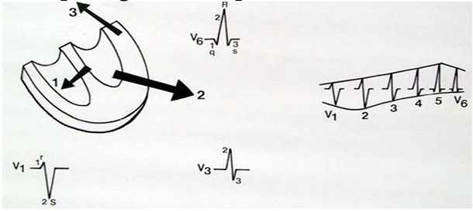

● Un vecteur septal, de faible amplitude, surtout orienté à droite. Il se dirige vers V1 et  
V2, où il détermine une petite onde r et fuit D1, aVL, V5, V6, où il donne une petite  
onde q ;  
● Un vecteur pariétal, de grande amplitude. La nette prépondérance de la masse  
ventriculaire gauche explique la direction vers la gauche et en bas de ce vecteur. Il  
détermine une positivité importante (onde R) en D1, D2, D3 et en précordiales  
gauches (V4, V5, V6) et une négativité importante (onde S) en V1 et aVR ;  
● Un vecteur basal, de faible amplitude, orienté un peu à droite et en haut. Il en résulte  
une négativité terminale (inconstante) en D3, V5, V6.

Chez le sujet normal : il faut retenir l’absence d’onde q en précordiales droites, celle-ci  
n’apparaissant que dans les précordiales gauches, où elle doit rester fine (<0,04s) et peu  
profonde. L’onde R croît de V1 à V5, où elle est habituellement maximale, à V6. La  
dérivation où l’onde R a une amplitude égale à celle de l’onde S est appelée *zone de*  
*transition*, et se situe généralement en V3-V4.  
Dans les dérivations frontales, la morphologie est beaucoup plus variable, selon l’axe  
électrique.

**5.4.3 Axe de QRS dans le plan frontal (Â QRS)**  
● On n’utilise en pratique que la projection dans le plan frontal.  
● Son évaluation la plus simple consiste à repérer la dérivation où le complexe QRS  
est le plus nettement positif. L’orientation de cette dérivation est similaire à l’axe de  
QRS. Cette appréciation est bien suffisante en clinique usuelle. On peut faire appel à  
un procédé un peu plus précis avec un repère orthogonal (D1 et VF) : on reporte sur  
les axes des dérivations D1 et VF un vecteur proportionnel à la somme algébrique  
du complexe QRS dans la dérivation considérée ; l’axe moyen est le vecteur  
résultant de ces deux vecteurs.

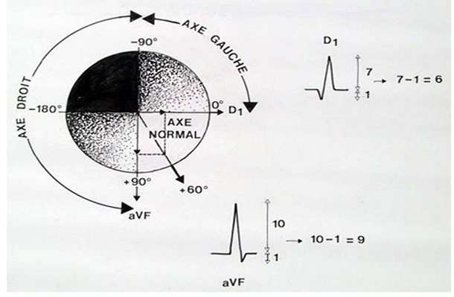

● La valeur normale de Â QRS est de + 60° avec des variations chez le sujet normal, de  
0 à 90°, en fonction de la morphologie du thorax. En dehors de ce quadrant, on parle  
de déviation axiale gauche ou droite. La valeur de Â QRS est intéressante dans les  
hypertrophies et les troubles de conduction intra ventriculaire (hémibloc antérieur  
gauche si Â QRS < -30°, postérieur gauche si ÂQRS > 120°).  
Figure 8 : Calcul de l’axe de QRS  
 **5.4.4 Amplitude de QRS**Dans les dérivations frontales, l’amplitude est très variable. Une amplitude inférieure à 5  
mm dans l’ensemble de ces dérivations fait parler de microvoltage.  
Dans les dérivations précordiales, on utilise certains critères :  
● l’amplitude de S en V1 plus celle de R en V5 (indice de Sokolow) est inférieure ou  
égale à 35 mm, sauf chez le sujet jeune. Au-delà, le tracé est compatible avec une  
hypertrophie ventriculaire gauche (HVG).  
● Le rapport R/S est inférieur à 1 en V1 et supérieur à 2 en V6. Dans le cas contraire,  
le tracé suggère une hypertrophie ventriculaire droite (HVD).  
 **5.4.5 Durée du complexe QRS**Elle est en moyenne de 0,08 s ; elle doit rester inférieure à 0,12 s. Au-delà il s’agit le plus  
souvent d’un asynchronisme de dépolarisation des 2 ventricules lié à un trouble de  
conduction intraventriculaire (bloc de branche).  
 **5.4.6 Délai d’apparition de la déflexion intrinsécoïde**  
Il se mesure dans les dérivations proches du cœur (électrodes précordiales : V1  
pour le ventricule droit, V6 pour le ventricule gauche) entre le début de QRS et le sommet  
de R. Il est normalement inférieur ou égal à 0,03 s en V1 et à 0,05 s en V6.  
 **5.4.7 Point J**Il correspond au point de raccordement entre la fin de QRS et le début du segment RST (il  
est sur la ligne isoélectrique).  
 **5.4.8 Repolarisation ventriculaire : segment ST onde T onde U**  
Le segment ST sépare le complexe QRS de l’onde T. Son origine est précise à la fin du QRS,  
nommée point J. Le segment est normalement isoélectrique. Il faut connaître toutefois la  
fréquence des sus-décalages de ST et du point J pouvant atteindre 2 à 3 mm dans les  
précordiales moyennes (V2–V5) chez des sujets souvent normaux.  
L’onde T est habituellement de faible amplitude, asymétrique avec une pente ascendante  
plus faible que la pente descendante, et de même sens que QRS. Elle est normalement  
positive en D1, D2, D3, aVF et en V2 à V7. Une onde T diphasique ou négative en D3 et V1  
doit être considérée comme physiologique.  
*L’onde U*, inconstante, fait suite à l’onde T. Elle est de même sens mais d’amplitude  
moindre ; Sa signification est discutée.  
*L’intervalle QT* (début de QRS, fin de T) varie en fonction de la fréquence cardiaque. Pour  
une fréquence voisine de 60/mn, la durée de l’intervalle QT avoisine 0.4 s. Les réglettes à  
ECG indiquent la durée théorique de l’intervalle QT en fonction de la fréquence. Le rapport maximal toléré (QT mesuré/QT théorique) est de 120 %.

Réglette pour obtenir la durée normalisée de QT (QTc)

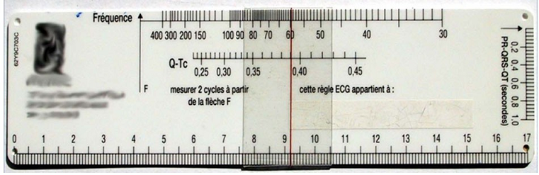

**ECG NORMAL DE L'ENFANT**  
La fréquence cardiaque plus élevée (120-140/mn la première année) s’accompagne  
d’accidents électriques plus brefs : onde P inférieure à 0.08 s, PR entre 0.10 et 0.18 s, QRS  
d’une durée inférieure à 0.09 s. A la naissance, la prépondérance électrique du ventricule  
droit explique les aspects ECG d’hypertrophie ventriculaire droite : axe de QRS dévié à  
droite, grandes ondes R en précordiales droites, avec onde T négative de V1 à V4. Ces  
aspects vont progressivement s’estomper et laisser place à l’aspect de prépondérance  
ventriculaire gauche.

Souvenez-vous toujours du mot mnémotechnique : **FRACHI**

**DEUSIEME SEANCE : La spirométrie**

**Introduction**

La spirométrie permet une exploration élémentaire des fonctions respiratoires. Elle mesure des volumes pulmonaires ou des débits ventilatoires. Son rôle est central dans le diagnostic, la prise en charge et le suivi de maladies telles que l’asthme et la bronchopneumopathie obstructive chronique (BPCO).

L’examen consiste à pratiquer une expiration maximale dans un embout buccal relié à un spiromètre portable. Les résultats (numériques et courbes) sont soit visualisables sur écran d’ordinateur en temps réel, soit imprimés directement sur un rapport papier.

**Indications à la spirométrie**

• Présence de facteurs de risque pulmonaires tels que :

– Tabagisme (dépistage chez le fumeur de plus de 45 ans même asymptomatique)

– Dépistage chez l’ancien gros fumeur même deux ans après l’arrêt)

– Exposition à des toxiques environnementaux

– Exposition à certains médicaments.

• Investigation :

– de symptômes (toux chronique, toux d’effort, dyspnée, orthopnée, etc.) ;

– de signes cliniques (cyanose , *wheezing*, stridor, etc.) ;

– de valeurs de laboratoire (polyglobulie, etc.).

• Patients connus pour rhino-conjonctivite allergique (un grand nombre de patients

avec une rhinite persistante développeront un asthme).

**Technique d’exécution et matériels utilisé :**

Il existe actuellement sur le marché quatre types de spiromètres : pneumotachographe, à turbine, à ultrasons et à filaments thermiques.

Certains appareils sont directement connectés à un ordinateur portable, d’autres sont plus petits et reliés à une imprimante ou à un ordinateur dans un deuxième temps, ou encore ont une imprimante intégrée. Tous les appareils devraient être utilisés avec des filtres pour minimiser le risque d’infection croisée et les erreurs dues par exemple à des dépôts de salive.

Le patient doit en être informé au préalable sur le déroulement de l’examen. Le soignant commence par se désinfecter les mains. Puis il entre dans l’appareil les caractéristiques du patient (sexe, âge, taille, poids, groupe ethnique, heure, etc.) ce qui permet au spiromètre de calculer les valeurs prédites (absolus) . Il est important que la taille et le poids soient mesurés et non anamnestiques. La précision des valeurs prédites et donc l’interprétation des résultats en dépendent.

Ensuite le soignant montre la manœuvre au patient de façon presque caricaturale. Puis il l’encouragera vivement à haute voix à chaque étape d’exécution de la manœuvre. L’utilisation d’une pince nasale est recommandée afin d’éviter les fuites nasales.

Les différentes étapes sont résumées dans le tableau suivant :



**Abréviations et équivalents en anglais:**



**Conditions d’exécution :**



Si l’examen semble de mauvaise qualité, il est important de le noter sur le document final pour éviter de mal interpréter les mêmes résultats relus ultérieurement. Une fois la manœuvre terminée, ne pas oublier de désinfecter l’appareil.

**Interprétation des résultats**

La première démarche est celle de l’analyse des courbes volume-temps et débit-volume.

Une courbe normale présente :

• Un début de courbe avec pente d’emblée maximale et sans crochetage.

• Un aspect pointu du débit expiratoire de pointe (DEP).

• Une fin d’expiration en pente douce régulière, sans crochetage.

• Une absence d’artéfacts tels que toux, effort inconstant, fin prématurée, glotte fermée, fuites, obstruction par langue,

La deuxième démarche consiste en l’analyse des valeurs numériques. Cette étape se base sur les plus grandes valeurs de CVF et de VEMS.

Certains appareils le font automatiquement.

**Un Syndrome obstructif** est défini par la diminution du rapport VEMS/CVF (coefficient de Tiffeneau) inférieur à 70% de la valeur théorique absolue.

L’atteinte obstructive des petites voies aériennes est un signe précoce chez le fumeur (avant l’apparition d’une BPCO) et peut jouer un rôle dans la motivation à l’arrêt du tabagisme. La diminution isolée du débit expiratoire moyen (DEM) 25-75 à plus de 60% du prédit est suggestive d’une atteinte des petites voies aériennes.

Si un syndrome obstructif est présent, l’étape suivante est de tester sa réversibilité*.* Elle se teste avec une chambre d’inhalation, quinze minutes après l’inhalation d’un bronchodilatateur de courte durée d’action, ou après une période test de deux à huit semaines sous traitement combiné de b2-agoniste à longue demi-vie et corticoïde topique.

La réversibilité est dite significativesi l’amélioration du VEMS ou de la CVF est de supérieur à plus de 12 % de la valeur initiale *et* d’au moins supérieur à plus de 0,2 l (200 ml).

**Un syndrome restrictif** est défini par une diminution de la capacité pulmonaire totale à moins de 80% de la valeur prédite. Stricto sensu, son diagnostic nécessite une pléthysmographie (ou une mesure des volumes par la technique de dilution d’un gaz inerte mais qui est moins fiable). La spirométrie permet toutefois de suspecter un syndrome restrictif lorsqu’il y a :

• Une diminution harmonieuse du VEMS et de la CVF (rapport VEMS/CVF normal) ou

• Une mécanique supranormale (rapport VEMS/CVF augmenté à plus de 110% de la

valeur prédite).

**Courbe normale**



**Artefact de toux**









**Schéma général d’interprétation d’une spirométrie**

